Жүргізуші куәлігі және көлік құралын тіркеу туралы куәлік бланкілерінің нысандары мен үлгілерін бекіту туралы
Қазақстан Республикасы Ішкі істер министрінің 2014 жылғы 8 желтоқсандағы № 874 бұйрығы. Қазақстан Республикасының Әділет министрлігінде 2015 жылы 6 қаңтарда № 10064 тіркелді.
"Жол жүрісі туралы" Қазақстан Республикасының 2014 жылғы 17 сәуірдегі Заңының 10-бабының 11) тармақшасына сәйкес БҰЙЫРАМЫН:
1. Қоса беріліп отырған:
1) Жүргізуші куәлігі бланкісінің үлгісі осы бұйрыққа 1-қосымшаға сәйкес;
2) Көлік құралын тіркеу туралы куәлік бланкісінің үлгісі осы бұйрыққа 2-қосымшаға сәйкес бекітілсін.
2. Осы бұйрық қолданысқа енгізілгенге дейін дайындалған және берілген жүргізуші куәліктері олардың қолданылу мерзімі өткенге дейін көлік құралдарын басқару құқығын растайды деп белгіленсін.
3. Осы бұйрық қолданысқа енгізілгенге дейін дайындалған және берілген, көлік құралдарын тіркеу туралы куәліктер көлік құралдарын қайта тіркегенге дейін жарамды болып табылады деп белгіленсін.
Көлік құралдарын тіркеу туралы куәліктер 2018 жылғы 1 желтоқсаннан бастап кезең-кезеңмен беріледі.
Ескерту. 3-тармақ жаңа редакцияда – ҚР Ішкі істер министрінің 17.10.2018 № 711 (01.12.2018 бастап қолданысқа енгізіледі) бұйрығымен.
4. Осы бұйрыққа 3-қосымшаға сәйкес Қазақстан Республикасы Ішкі істер министрінің кейбір бұйрықтарының күші жойылды деп танылсын.
5. Қазақстан Республикасы Ішкі істер министрлігінің Әкімшілік полиция комитеті (И.В. Лепеха):
1) осы бұйрықты Қазақстан Республикасы Әділет министрлігінде мемлекеттік тіркеуді және оны ресми жариялауды;
2) Қазақстан Республикасы Ішкі істер министрлігінің интернет-ресурсында орналастыруды қамтамасыз етсін.
6. Осы бұйрықтың орындалуын бақылау Қазақстан Республикасы Ішкі істер министрінің орынбасары полиция генерал-майоры Е.З. Тургумбаевқа жүктелсін.
7. Осы бұйрық ол алғаш ресми жарияланған күннен бастап қолданысқа енгізіледі.
Министр  полиция генерал-лейтенанты | Қ. Қасымов

Қазақстан Республикасы
Ішкі істер министрінің
2014 жылғы 8 желтоқсандағы
№ 874 бұйрығына
1-қосымша
Нысан
Жүргізуші куәлігінің үлгісі
Ескерту. 1-қосымша жаңа редакцияда – ҚР Ішкі істер министрінің 06.02.2020 № 91 (алғашқы ресми жарияланған күнінен кейін күнтізбелік он күн өткен соң қолданысқа енгізіледі) бұйрығымен.
Беткі жағы
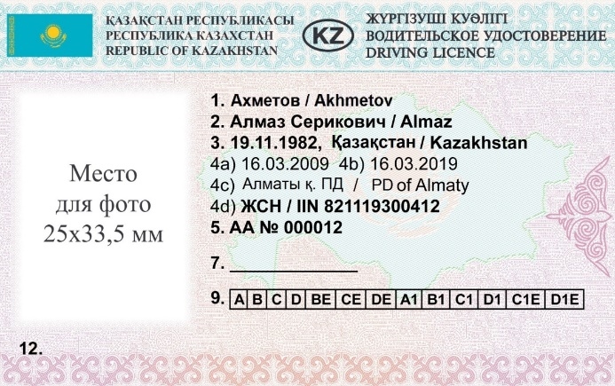
Сыртқы жағы
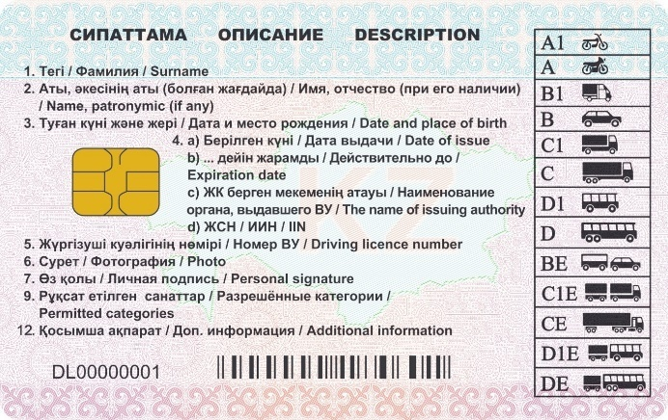
Жүргізуші куәлігінің интегралдық микросызбасы мынадай мәліметтерді қамтиды:
1) жүргізуші куәлігі туралы:
сериясы мен нөмірі;
берілген күні;
жүргізуші куәлігін берген органның атауы;
2) жүргізуші туралы:
тегі, аты, әкесінің аты;
туған күні және жері;
тұрғылықты жері;
жеке сәйкестендіру нөмірі (ЖСН);
жеке басты куәландыратын құжаттың түрі, сериясы, нөмірі және берілген күні;
фотосуреті;
3) көлік құралын басқаруға рұқсаты туралы:
рұқсат етілген санаттар;
жүргізуші куәлігінің қолданылу мерзімінің аяқталуы;
ерекше белгілер.
Ескертпе: Қазақстан Республикасының Нұр-Сұлтан, Алматы, Шымкент қалалары мен облыстарына жүргізуші куәліктері бланкілерінің серияларын белгілеу үшін латын транскрипциясындағы мынадай әріптік белгілеулер бекітіледі.
р/с | Өңірдің атауы | Әріптік белгілеу
1 | Нұр-Сұлтан қаласы | Z
2 | Алматы қаласы | A
3 | Ақмола облысы | C
4 | Ақтөбе облысы | D
5 | Алматы облысы | B
6 | Атырау облысы | E
7 | Батыс Қазақстан облысы | L
8 | Жамбыл облысы | H
9 | Қарағанды облысы | M
10 | Қостанай облысы | P
11 | Қызылорда облысы | N
12 | Маңғыстау облысы | R
13 | Түркістан облысы | X
14 | Павлодар облысы | S
15 | Солтүстік Қазақстан облысы | T
16 | Шығыс Қазақстан облысы | F
17 | Шымкент қаласы | Y
18 | Резерв | G, Q, W
Осы үлгіге сәйкес жүргізуші куәліктері 2020 жылғы 1 қаңтардан бастап беріледі.
2020 жылғы 1 қаңтарға дейін дайындалған және берілген жүргізуші куәліктері олардың әрекет ету немесе ауыстыру мерзімі аяқталғанға дейін жарамды болып табылады.
Қазақстан Республикасы
Ішкі істер министрінің
2014 жылғы 8 желтоқсандағы
№ 874 бұйрығына
2-қосымша
Қазақстан Республикасының көлік құралын тіркеу туралы куәліктің үлгілері
Нысан
Ескерту. 2-қосымша жаңа редакцияда – ҚР Ішкі істер министрінің 22.11.2019 № 1002 (алғаш ресми жарияланған күнінен кейін күнтізбелік он күн өткен соң қолданысқа енгізіледі) бұйрығымен.
Беткі жағы
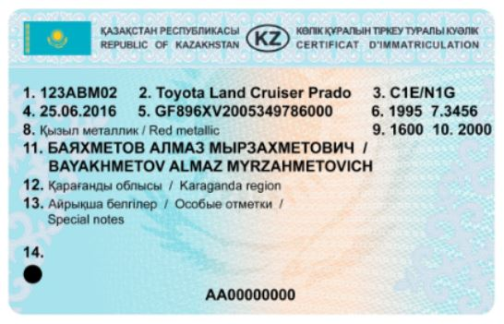
Сыртқы жағы
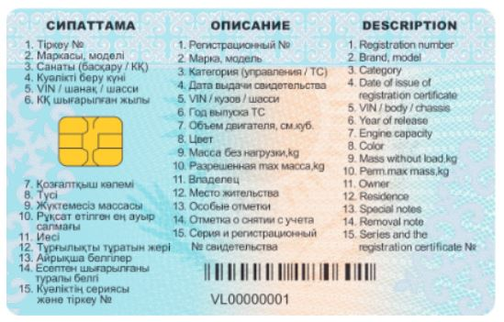
Көлік құралын тіркеу куәлігінің интегралдық микросызбасы мынадай мәліметтерді қамтиды:
1) мемлекеттік тіркеу нөмір белгісі;
2) куәліктің сериясы мен тіркеу нөмірі;
3) куәліктің берілген күні;
4) маркасы, моделі;
5) көлік құралының шыққан жылы;
6) санаты (басқару құқығы/көлік құралы);
7) есептен шығарылғаны туралы белгі;
8) сәйкестендіру нөмірі (VIN, шанақ, шасси);
9) жүктемесіз массасы kg.;
10) қозғалтқыштың көлемі, см. куб.;
11) рұқсат етілген max массасы, kg;
12) көлік құралының түсі;
13) көлік құралының иесі;
14) тұрғылықты жері;
15) ерекше белгілері;
16) бастапқы тіркелген күні;
17) көлік құралын қайта жабдықтау түрлері туралы мәліметтер;
18) жеке сәйкестендіру нөмірі/бизнес сәйкестендіру нөмірі;
19) көлік құралын тіркеу органының атауы;
20) дайындаушы ел;
21) өзге де мәліметтер.
Қажеттілігіне қарай, жолдар өзгертілуі және қосылуы мүмкін.
Ескертпе: Қазақстан Республикасының Нұр-Сұлтан, Алматы, Шымкент қалалары мен облыстарына көлік құралдарын тіркеу туралы куәліктер бланкілерінің серияларын белгілеу үшін латын транскрипциясындағы мынадай әріптік белгілеулер бекітіледі.
р/с | Өңірдің атауы | Әріптік белгілеу
1 | Нұр-Сұлтан қаласы | Z
2 | Алматы қаласы | A
3 | Ақмола облысы | C
4 | Ақтөбе облысы | D
5 | Алматы облысы | B
6 | Атырау облысы | E
7 | Батыс Қазақстан облысы | L
8 | Жамбыл облысы | H
9 | Қарағанды облысы | M
10 | Қостанай облысы | P
11 | Қызылорда облысы | N
12 | Маңғыстау облысы | R
13 | Түркістан облысы | X
14 | Павлодар облысы | S
15 | Солтүстік Қазақстан облысы | T
16 | Шығыс Қазақстан облысы | F
17 | Шымкент қаласы | Y
18 | Резерв | G, Q, W
Осы үлгіге сәйкес көлік құралдарын тіркеу туралы куәліктер 2020 жылғы 1 қаңтардан бастап беріледі.
2020 жылғы 1 қаңтарға дейін дайындалған және берілген көлік құралдарын тіркеу туралы куәліктер көлік құралдарын қайта тіркегенге дейін жарамды болып табылады.
Қазақстан Республикасы
Ішкі істер министрінің
2014 жылғы 8 желтоқсандағы
№ 874 бұйрығына
3-қосымша
Қазақстан Республикасы Ішкі істер министрінің
кейбір күші жойылған бұйрықтарының тізбесі
1. "Жүргізуші куәлігінің және көлік құралдарын тіркеу туралы куәліктің жаңа үлгілерін енгізу туралы" Қазақстан Республикасы Ішкі істер министрінің 2000 жылғы 27 қарашадағы № 644 бұйрығы (Нормативтік құқықтық актілерді мемлекеттік тіркеу тізілімінде 2000 жылғы 8 желтоқсанда № 1322 болып тіркелген).
2. "Жүргізуші куәлігінің және көлік құралдарын тіркеу туралы куәліктің жаңа үлгілерін енгізу туралы" Қазақстан Республикасы Iшкi iстер министрiнiң 2000 жылғы 27 қарашадағы № 644 бұйрығына өзгерiс енгiзу туралы" Қазақстан Республикасы Ішкі істер министрінің 2004 жылғы 8 қыркүйектегі № 521 бұйрығы (Нормативтік құқықтық актілерді мемлекеттік тіркеу тізілімінде 2004 жылғы 27 қыркүйекте № 3099 болып тіркелген).
3. "Жүргізуші куәлігінің және көлік құралдарын тіркеу туралы куәліктің жаңа үлгілерін енгізу туралы" Қазақстан Республикасы Iшкi iстер министрiнiң 2000 жылғы 27 қарашадағы № 644 бұйрығына өзгерiстер енгiзу туралы" Қазақстан Республикасы Ішкі істер министрінің 2005 жылғы 17 қарашадағы № 639 бұйрығы (Нормативтік құқықтық актілерді мемлекеттік тіркеу тізілімінде 2005 жылғы 18 қарашада № 3934 болып тіркелген және "Заң" газетінің 2005 жылғы 10 желтоқсандағы № 51(259) санында жарияланған).

© 2012. Қазақстан Республикасы Әділет министрлігінің «Қазақстан Республикасының Заңнама және құқықтық ақпарат институты» ШЖҚ РМК

